Практико-ориентированное занятие.
Тема. Ориентирование.

Цель: систематизировать первоначальные знания и умения, необходимые человеку для выживания в экстремальной ситуации, возникающей в условиях природы.

Задачи: - учить находить решение в экстремальной ситуации, связанной с природными условиями; развивать мыслительные операции, умение анализировать событие, обстановку и давать им оценку;
- показать значение умения ориентироваться на местности;
- формировать умение определять азимут;
- развивать навыки самоконтроля при работе в группе;

УУД: - учащиеся получат географические умения: ориентироваться по компасу, Полярной звезде, «живым ориентирам», определять азимут.
- учащиеся осознают: понимание значения умения ориентироваться в пространстве, необходимость умения ориентирования в пространстве для сохранения жизни и здоровья.

Этапы урока | Деятельность учителя | Материал ведения урока | Деятельность учащихся | УУД на этапах урока
Организационный момент. | - Здравствуйте юные любители природы. |  | Приветствуют учителя.
Формулирование темы и целей урока. | - У каждого человека бывают ситуации, когда необходимо определить свое местонахождение, найти верную дорогу. Что же делать?  Вывод: необходимо научиться ориентироваться, т.е. определять свое местонахождение в пространстве относительно сторон горизонта  - О чем будем говорить сегодня на уроке? Сформулируйте тему урока.  1) Как вы думаете, а зачем нам это умение – ориентироваться? (высказывания учащихся)  2) Прочитайте слова на слайде: предвидеть, знать, уметь. Как вы их понимаете?  Предвидеть что? Знать что? Уметь что?  - Сформулируем цели нашего занятия так: «Предвидеть. Знать. Уметь»  - А урок у нас будет необычный. Сегодня мы с вами совершим заочное путешествие в лес.  Перед нами стоят задачи:  1) Повторить способы ориентирования в природе.  2) Сформулировать способы выживания в экстремальной ситуации природного характера.  3) Будем учиться действовать в группе, согласовывая свои действия;  За работу! | Слайд 1  Слайд 2  Слайд 3  Слайд 4 | - Учащиеся отвечают на вопрос (предполагаемые ответы: спросить у прохожих, определить свое местонахождение, использовать карту и т.д.).  - Учащиеся формулируют тему занятия: Ориентирование.  1) Учащиеся называют цели: (предполагаемые ответы – уметь определять, где ты находишься, не потеряться в незнакомом месте и т.д.)  Учащиеся читают (сначала про себя, затем вслух)  2) Предвидеть – знать заранее, знать - обладать информацией, уметь – легко справляться с этим видом деятельности. | Формируем умение на основе анализа – делать выводы.
Первичное восприятие учебного материала. | На уроках литературы в этом учебном году вы познакомитесь с рассказом Виктора Петровича Астафьева «Васюткино озеро». История Васютки - это реально произошедший случай с самим В.П. Астафьевым в детстве.  Попробуем проанализировать действия героя по отрывкам из рассказа, иллюстрирующим способы выживания мальчика, оказавшегося в экстремальных условиях.  - У вас на столах представлены фрагменты текста.  - Прочитайте первый, какой совет давала мать Васютке перед выходом в лес? | Слайд 5  Когда Васютка с ружьём на плече и с патронташем на поясе, похожий на коренастого, маленького мужичка, вышел из избы, мать привычно строго напоминала:  — Ты от затесей далеко не отходи — сгинешь. Хлеба взял ли с собой?  — Да зачем он мне? Каждый раз обратно приношу.  — Не разговаривай! На вот краюшку. Не задавит она тебя. Спокон веку так заведено, мал ещё таёжные законы переиначивать.  Тут уж с матерью не поспоришь. Таков старинный порядок: идёшь в лес — бери еду, бери спички.  Слайд 6 | (Чтение про себя, затем чтение вслух)  (Учащиеся читают текст, карандашом указывают новые или непонятные слова, используют маркеры).  (Чтение вызванным учащимся вслух, остальные на местах следят за чтением, готовятся анализировать прочитанное).  Учащиеся определяют идею фрагмента текста, обосновывают, опираясь на слова текста (идёшь в лес — бери еду, бери спички). | Формируем умение извлекать информацию из текста  Формируем умение строить речевое высказывание в соответствии с поставленными задачами.
 | Мини-игра,  перед тем как отправиться в поход необходимо грамотно подготовиться. Перед вами список предметов - вычеркните из него предметы, без которых можно обойтись в походе.  (Проверка выполненной работы с использованием слайда, у кого не так, попробуйте обосновать свой выбор).  - Сделайте вывод, как необходимо отнестись к подбору снаряжения. | Слайд 7  Резиновые сапоги Утюг Мыло Спички Консервы Котёнок Куртка Фонарик Банка с маринованными огурцами Кружка Рюкзак Вазочка для полевых цветов Одеяло Домашние тапочки Носки Ложка Ножик Полотенце Свитер Надувной матрас Наручные часы Соль Палатка Хлеб  Слайд 8  Слайд 9  Слайд 10 | Учащиеся работают в группах (вычёркивают предметы, без которых можно обойтись в походе).  Учащиеся сравнивают свой выбор с представленным на слайдах, вносят исправления.  Учащиеся делают вывод: при подготовке к походу собирают необходимое снаряжение, продукты питания, одежду по сезону. | Формируем умение отбирать представленную в табличной форме информацию и обосновывают свой выбор.
Исследовательская работа - индивидуальная. | Прочитайте второй отрывок из рассказа Астафьева. По каким признакам ориентировался мальчик?  - Итак, назовите, по каким признакам ориентировался Васятка? | Слайд 11  Весело насвистывая, шёл Васютка по тайге, следил за пометками на деревьях и думал о том, что, наверное, всякая таёжная дорога начинается с затесей. Сделает человек зарубку на одном дереве, отойдёт немного, ещё топором тюкнет, потом ещё. За этим человеком пойдут другие люди… и получится тропинка…  Вдруг мальчик спохватился: где же затеси? Пора уж им быть.  Посмотрел кругом. Лес стоял неподвижно, тихий в своей унылой задумчивости, редкий, полуголый, сплошь хвойный. Лишь кое-где виднелись хилые берёзки с редкими жёлтыми листьями. Да, лес был такой же. И всё же от него веяло чем-то чужим…  - Ничего, сейчас посоображаю и найду дорогу. Та-ак… Почти голая сторона у ели - значит, в ту сторону север, а где ветвей больше - юг. Та-ак…  Страх начал давить ещё сильнее. Мальчик снова заговорил вслух:  - Ладно, не робей… | (Учащиеся читают текст, карандашом указывают признаки по которым ориентировался мальчик).  Учащиеся с опорой на авторский текст называют признаки, по которым ориентировался Васятка.  (пометки, зарубки на деревьях, почти голая сторона у ели, тропинка) | Формируем умение высказывать своё предположение на основе работы с текстом.
Исследовательская работа – работа в группах | - Повторим способы ориентирования в природе. Каждая группа получает пакет с информацией, ваша задача по опорным схемам, рисункам вспомнить и сформулировать этот способ ориентирования.  - Сделайте вывод, по каким признакам можно ориентироваться на местности. (При передвижении по незнакомой местности можно ориентироваться относительно окружающих предметов и рельефа, которые необходимо использовать как маяки, указывающие на ваше местоположение). | 1 группа – по тени и Солнцу  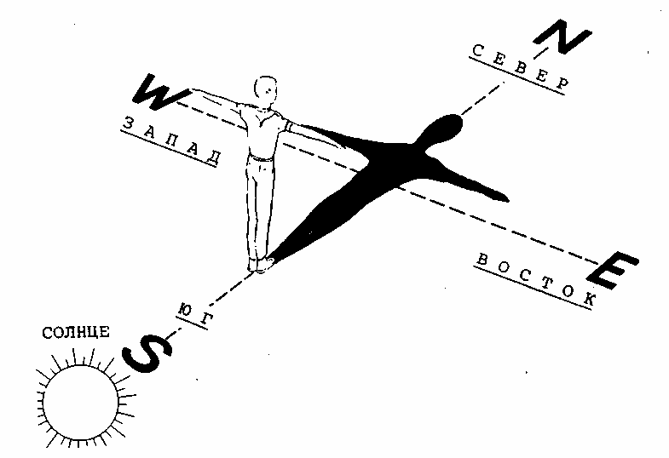  2 группа – по звёздам и луне  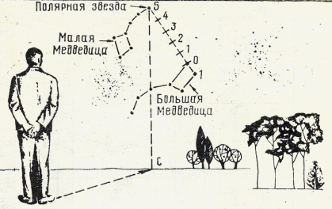  3 группа – по компасу  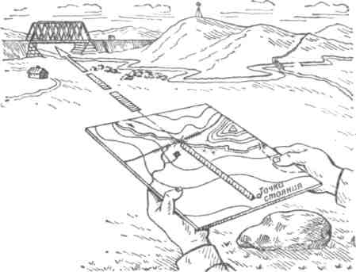  4 группа – по природным объектам  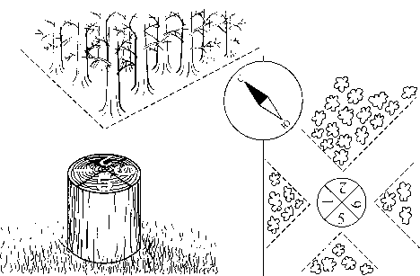  Слайд 12  Слайд 13 | Самостоятельная работа в группах, формулируют правила, выбирают представителя, который повторяет правила для всего класса.  Представитель от группы рассказывает.  Учащиеся формулируют вывод: ориентироваться на местности можно по природным объектам (мох на деревьях и камнях, по веткам деревьев, по тени от объектов в полдень, по звёздам, используя компас и механические часы и т.п.). | Формируем умение слушать и понимать других.  Формируем умение обобщать, делать выводы.
Первичное усвоение учебного материала | Решение ситуации: Подумайте и ответьте:  а) Какие действия вы посоветуете предпринять мальчику?  б) Как отличить хоженую тропу от заброшенной?  в) Каким образом следует поступить мальчику, если на его пути встретится река или ручей? | Мальчик 12 лет, отдыхая в деревне у бабушки, пошёл в лес за ягодами и заблудился. Погода пасмурная, солнца не видно. Мальчик вышел на старую тропу.  Слайд 14 | Учащиеся предлагают решения ситуации (предполагаемые ответы: остановиться, успокоиться, попытаться покричать, прислушаться к окружающей обстановке, вспомнить по приметам как здесь оказался, используя природные объекты - сориентироваться;  хоженая тропа имеет более чёткие следы, отсутствие растительности;  если на пути встретился ручей, можно двигаться по течению, ручей может привести к реке. | Формируем умение применять знания для решения ситуационной задачи.
Физкультминутка |  |  | Ученики повторяют движения за одноклассниками.
 | Вновь обратимся к рассказу Астафьева «Васюткино озеро», прочитайте третий эпизод, как Васятка решил проблему голода? | Васютка, не щадя рук, наломал сучьев, приволок сухую валежину, выворотил старый пень. Вытащив из мешка краюшку хлеба, вздохнул и с тоской подумал: «Плачет, поди, мамка». Ему тоже захотелось плакать, но он переборол себя и, ощипав глухаря, начал перочинным ножиком потрошить его. Потом сгрёб костёр в сторону, на горячем месте выкопал ямку и положил туда птицу. Плотно закрыв её мхом, присыпал горячей землёй, золой, углями, сверху положил пылающие головни и подбросил дров.  Через час примерно он раскопал глухаря. От птицы шёл пар и аппетитный запах: глухарь упрел в собственном соку - охотничье блюдо!  Слайд 15 | Учащиеся читают текст, в тексте находят ответ на заданный вопрос. | Формируем умение высказывать своё предположение на основе работы с текстом.
 | - Леса нашего региона богаты, дают все необходимое для выживания. Но необходимо быть очень осторожным.  Предлагаю следующее практическое задание, за отведённое время напишите названия лесных ягод, грибов, лечебных трав, которые можно употреблять в пищу, победителем становится та команда, которая вспомнит больше названий.  - Сформулируйте вывод, как без продуктов выжить в природе. | Слайд 16  Слайд 17 | Учащиеся в группах называют и записывают в представленные таблицы лесные ягоды, грибы, лекарственные травы.  Учащиеся делают вывод: в природных условиях пищу можно добывать охотой, рыболовством, отыскивать съедобные растения, ягоды, грибы и орехи. | Формируем умение применять знания для решения ситуационной задачи (обобщение и классификация).  Формируем умение обобщать, делать выводы.
 | - Прочитайте четвёртый отрывок, каким способом привлёк к себе внимание мальчик?  - Как вы помните, в условиях дикой природы главное - не паниковать. И постараться всеми возможными способами привлечь внимание людей. Продумайте и назовите свои способы подачи сигналов.  Вывод: Подача сигналов бедствия является важным фактором, обеспечивающим выживание человека в природе. Средствами сигнализации могут быть яркая одежда, резкие звуки, дымовые сигнальные костры, электрический фонарик. | Слайд 18  Под утро Васютка уловил равномерно повторяющиеся звуки: бут-бут-бут-бут… Так могла стучать только выхлопная труба рыбосборочного катера-бота.  - Неужели дождался? - Васютка вскочил, протёр глаза и закричал: - Стучит! - и опять прислушался и начал, приплясывая, напевать: - Бот стучит, стучит, стучит!..  Тут же опомнился, схватил свои манатки и побежал по берегу навстречу боту. Потом кинулся назад и стал складывать в костёр все припасённые дрова: догадался, что у костра скорей его заметят. Взметнулись искры, высоко поднялось пламя. Наконец из предрассветной мглы выплыл высокий неуклюжий силуэт бота.  Васютка отчаянно закричал:  — На боте! Э-эй, на боте! Остановитесь! Заблудился я! Э-эй! Дяденьки! Кто там живой? Э-эй, штурвальный!..  Он вспомнил про ружьё, схватил его и начал палить вверх: бах! бах! бах!  Слайд 19  Слайд 20 | Учащиеся читают текст, в тексте находят ответ на заданный вопрос.  Зачитывают фрагмент текста (стал складывать в костёр все припасённые дрова: догадался, что у костра скорей его заметят).  Учащиеся предлагают способы подачи сигнала (предполагаемые ответы: громкий звук, свист, крик; подать сигнал с помощью огня и т.п.) | Формируем умение высказывать своё предположение на основе работы с текстом.
Закрепление и обобщение изученного материала. | - Что нужно делать, если в походе во время движения по маршруту вы отстали от группы?  Разместите указанные действия в необходимой последовательности.  - Проверьте по слайду-опоре порядок действий. | Слайд 21  Слайд 22 | Возможные варианты ответов: растения не только украшают жилища, но и очищают воздух, освежают своими запахами.  Самостоятельно проверяют по слайду. | Формируем умение на основе опоры выстраивать последовательность действий.  Формируем умение проверять выполненное задание по опоре.
Итог урока. | - Ребята, наше путешествие подошло к концу.  Давайте подведём итоги:  - вспомните и назовите тему нашего занятия;  - какую цель мы ставили в начале урока? - как вы думаете, мы достигли её? |  | - Тема урока: ориентирование.  - Цель нашего занятия: предвидеть, знать, уметь. | Формируем умение строить речевое высказывание, делать выводы.
Рефлексия. | - Ребята, у каждого из вас на столах лежат листочки, запишите, что бы пригодилось вам в походе, какие знания, умения, вы возьмете с собой (на доске силуэт рюкзака). | 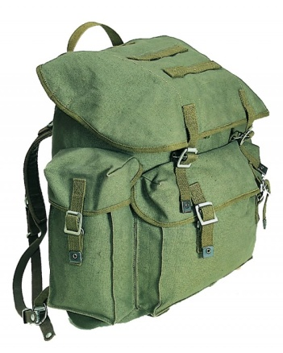 | Учащиеся записывают выводы и прикрепляют листочки с ответами на силуэт рюкзака. | Формируем умение анализировать свою работу.

